Tájékoztató a deszki és szentesi kórházak integrációjáról
Az országgyűlés 2023 májusában fogadta el az egyes egészségügyi, egészségbiztosítási és gyógyszerészeti tárgyú törvények módosítását. Ennek értelmében július elsejétől a deszki Csongrád-Csanád Megyei Mellkasi Betegségek Szakkórháza és a szentesi Csongrád-Csanád Megyei Dr. Bugyi István Kórház a Szegedi Tudományegyetemhez került.
Az említett kórházak költségvetési szervi jogállása július elsejétől megszűnt, és a Szegedi Tudományegyetem Szent-Györgyi Albert Klinikai Központ (SZTE SZAKK) részeként működnek tovább, SZTE SZAKK Deszki Multidiszciplináris Centrum és SZTE SZAKK Dr. Bugyi István Szentesi Multidiszciplináris Centrum néven. Az egészségügyi intézmények működtetése az integrációval a lehető legoptimálisabbá válik, az adminisztrációs terhek csökkennek, a beszerzések kedvezőbb feltételekkel zajlanak majd. Az érintett településeken a zavartalan betegellátást a három intézmény szakemberei közösen biztosítják. Az integrációnak köszönhetően lehetőség nyílik az egynapos beavatkozások arányának növelésére, valamint az ellátásszervezés, bizonyos műtéti tevékenységek és a szakemberhiánnyal küzdő szakmai tevékenységek racionalizálására. Mindez jelentős HR optimalizációt eredményezhet az intézményekben.
A törvényben meghatározott oktatási, tudományos kutatási és betegellátási feladatok ellátását szolgáló ingatlanok ingyenesen, nyilvántartási értéken történő átvezetéssel kerülnek a szegedi egyetem tulajdonába. A meghatározott ingatlanok tulajdonjogát az SZTE a terhekkel együtt szerzi meg. Az ingatlanjuttatással egyidejűleg a közfeladat ellátásával kapcsolatos jogok és kötelezettségek, a feladatok ellátásához szükséges eszközök tekintetében a vagyoni jogok és kötelezettségek is az Egyetemre szállnak át. A feladat ellátásával összefüggő hatósági engedélyek jogosultja az Egyetem klinikai központja.
A jogutódlással az egészségügyi dolgozók változatlanul egészségügyi szolgálati jogviszonyban foglalkoztatottak, az egészségügyben dolgozók egészségügyi szolgálati jogviszonya a munka törvénykönyve szerinti munkaviszonnyá alakul át.
Sajtókapcsolat:
- pr@rekt.u-szeged.hu
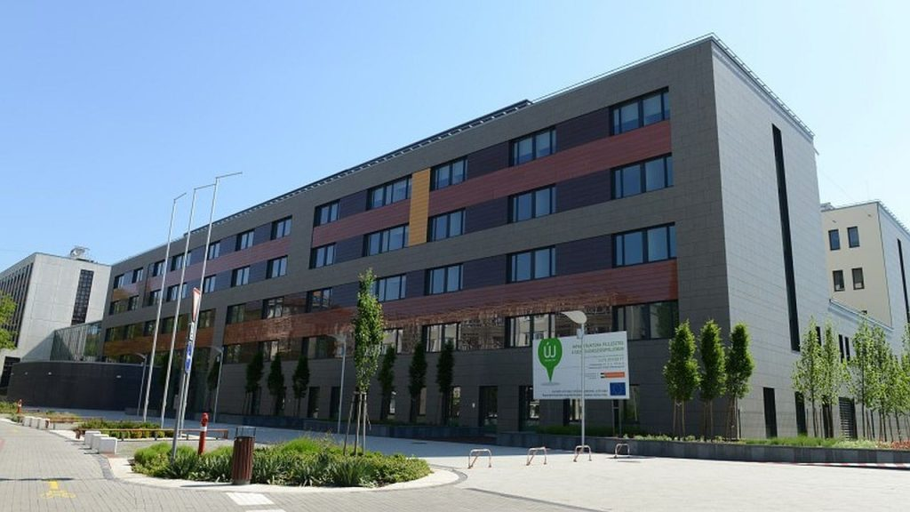 | © Szegedi Tudományegyetem
Eredeti tartalom: Szegedi Tudományegyetem
Továbbította: Helló Sajtó! Üzleti Sajtószolgálat
Ez a sajtóközlemény a következő linken érhető el:

